

**Администрация**

**Забайкальского муниципального округа**

**ПОСТАНОВЛЕНИЕ**

12 февраля 2025 года № 221

**пгт. Забайкальск**

**Об утверждении схемы размещения рекламных конструкций и порядка применения схемы размещения рекламных конструкций на земельных участках независимо от форм собственности, а также на зданиях или ином недвижимом имуществе, находящихся в собственности Забайкальского края или муниципальной собственности, на территории Забайкальского муниципального округа**

В соответствии с п.26.1 части 1 ст.16   Федерального закона от 06.10.2003 г. № 131-ФЗ «Об общих принципах организации местного самоуправления в Российской Федерации», пунктом 5.8 статьи 19  Федерального закона от 13.03.2006 № 38-ФЗ "[О рекламе](http://krasnokamensk.bezformata.ru/word/reklama/7362/)",  учитывая предварительное согласование схемы размещения рекламных конструкций на земельных участках независимо от форм собственности, а также на зданиях или ином недвижимом имуществе, находящихся в собственности Забайкальского края или муниципальной собственности, на территории Забайкальского муниципального округа Министерством строительства, дорожного хозяйства и транспорта Забайкальского края от 10.01.2025 года № 14-79, на основании ст. 31 Устава Забайкальского муниципального округа **постановляет**:

1. Утвердить схему размещения рекламных конструкций на земельных участках независимо от форм собственности,а также на зданиях или ином недвижимом имуществе, находящихся в собственности Забайкальского края или муниципальной собственности, на территории Забайкальского муниципального округа (Приложение).
2. Отменить постановление Администрации муниципального района "Забайкальский район" от 25.01.2017 года № 30 «Об утверждении схемы размещения рекламных конструкций и порядка применения схемы размещения рекламных конструкций на земельных участках независимо от форм собственности, а также на зданиях или ином недвижимом имуществе, находящихся в собственности Забайкальского края или муниципальной собственности, на территории муниципального района «Забайкальский район».

3. Официально опубликовать (обнародовать) настоящее постановление в официальном вестнике Администрации Забайкальского муниципального округа и на официальном сайте Администрации Забайкальского муниципального округа.

4. Контроль за исполнением настоящего постановления возложить на начальника Управления экономического развития Администрации Забайкальского муниципального округа.

**Глава Забайкальского**

**муниципального округа А.В. Мочалов**

Приложение

к постановлению Администрации

Забайкальского муниципального округа

от « __ » февраля 2025 г. № __

СХЕМА   
размещения рекламных конструкций на земельных участках независимо от форм собственности, а также на зданиях или ином недвижимом имуществе, находящихся в собственности Забайкальского края или муниципальной собственности, на территории Забайкальского муниципального округа

Пояснительная записка

Проект «Схема размещения рекламных конструкций на территории  
муниципального образования Забайкальского муниципального округа»

**ООО «Проектная компания «Планум»**

Иркутск, 2024

Содержание

1. ЦЕЛИ И ПРИНЦИПЫ РАЗРАБОТКИ СХЕМЫ РАЗМЕЩЕНИЯ РЕКЛАМНЫХ

КОНСТРУКЦИЙ НА ТЕРРИТОРИИ МУНИЦИПАЛЬНОГО ОБРАЗОВАНИЯ ЗАБАЙКАЛЬСКИЙ МУНИЦИПАЛЬНЫЙ ОКРУГ 3

1. ОСНОВНЫЕ СВЕДЕНИЯ О ТЕРРИТОРИИ ПЛАНИРОВАНИЯ 5
2. ТИПЫ РЕКЛАМНЫХ КОНСТРУКЦИЙ 6
3. ТРЕБОВАНИЯ К РЕКЛАМНЫМ КОНСТРУКЦИЯМ 7
   1. ТРЕБОВАНИЯ К ПОРЯДКУ РАЗМЕЩЕНИЯ РЕКЛАМНЫХ И ИНФОРМАЦИОННЫХ

КОНСТРУКЦИЙ 8

* 1. СПЕЦИАЛЬНЫЕ ТРЕБОВАНИЯ К ИНФОРМАЦИОННЫМ КОНСТРУКЦИЯМ 8
  2. ТРЕБОВАНИЯ К ВНЕШНЕМУ ВИДУ РЕКЛАМНЫХ И ИНФОРМАЦИОННЫХ

КОНСТРУКЦИЙ, К СОДЕРЖАНИЮ И ТЕХНИЧЕСКОМУ ОБСЛУЖИВАНИЮ 9

1. АДРЕСНЫЙ ПЛАН РАЗМЕЩЕНИЯ РЕКЛАМНЫХ КОНСТРУКЦИЙ НА ТЕРРИТОРИИ

ЗАБАЙКАЛЬСКОГО МУНИЦИПАЛЬНОГО ОКРУГА 10

1. ТИПЫ И ВИДЫ РЕКЛАМНЫХ КОНСТРУКЦИЙ, УСТАНОВКА КОТОРЫХ

ДОПУСКАЕТСЯ НА ЗЕМЕЛЬНЫХ УЧАСТКАХ НЕЗАВИСИМО ОТ ФОРМ СОБСТВЕННОСТИ, А ТАКЖЕ НА ЗДАНИЯХ ИЛИ ИНОМ НЕДВИЖИМОМ ИМУЩЕСТВЕ, НАХОДЯЩИХСЯ В СОБСТВЕННОСТИ ЗАБАЙКАЛЬСКОГО МУНИЦИПАЛЬНОГО ОКРУГА 14

2

1. ЦЕЛИ И ПРИНЦИПЫ РАЗРАБОТКИ СХЕМЫ РАЗМЕЩЕНИЯ

РЕКЛАМНЫХ КОНСТРУКЦИЙ НА ТЕРРИТОРИИ МУНИЦИПАЛЬНОГО

ОБРАЗОВАНИЯ ЗАБАЙКАЛЬСКИЙ МУНИЦИПАЛЬНЫЙ ОКРУГ

В соответствии с действующим Федеральным законом от 13.03.2006 г. № 38-ФЗ «О рекламе», с учетом внесенных изменений в названный закон от 07.05.2013 г. № 98-ФЗ и согласно Постановлению Правительства Забайкальского края от 29.08.2023 года №448 «О внесении изменений в Порядок предварительного согласования схемы размещения рекламных конструкций на земельных участках независимо от форм собственности, а также на зданиях или ином недвижимом имуществе, находящихся в собственности Забайкальского края или муниципальной собственности, и вносимых в нее изменений».

«Схема размещения рекламных конструкций на территории муниципального образования Забайкальский муниципальный округ» (далее - Схема) устанавливает необходимые требования по обеспечению благоприятной визуально-рекламной сельской среды для граждан, проживающих на данной территории.

Схема должна соответствовать документам территориального планирования и обеспечивать соблюдение внешнего архитектурного облика сложившейся застройки, градостроительных норм и правил, требований безопасности и содержать карты размещения рекламных конструкций с указанием типов и видов рекламных конструкций, площади информационных полей и технических характеристик рекламных конструкций.

Уполномоченным исполнительным органом Забайкальского края по предварительному согласованию Схемы и вносимых в нее изменений является Министерство строительства, дорожного хозяйства и транспорта Забайкальского края.

Схема является документом, определяющим места размещения рекламных конструкций, типы и виды рекламных конструкций, установка которых допускается на данных местах.

Схема размещения рекламных конструкций состоит из:

* Пояснительной записки, определяющей виды рекламных конструкций, их технические характеристики;
* Карт, перечней рекламных конструкций.

Разработка схемы размещения рекламных конструкций осуществляется с учетом положений Схемы территориального планирования Забайкальского района Забайкальского края в соответствии с требованиями:

* Градостроительного кодекса РФ;
* Земельного кодекса РФ;
* Федерального закона от 13.03.2006 №38-ФЗ «О рекламе»;
* Федерального закона от 07.05.2013 №98-ФЗ «О внесении изменений в Федеральный закон «О рекламе» и отдельные законодательные акты Российской Федерации»;
* ГОСТ Р 52044-2003. Государственный стандарт Российской Федерации. Наружная реклама на автомобильных дорогах и территориях городских и сельских поселений. Общие технические требования к средствам наружной рекламы. Правила размещения;
* СП 42.13330.2016. Свод правил. Градостроительство. Планировка и застройка городских и сельских поселений. Актуализированная редакция СНиП 2.07.01­89*.

Цели и задачи схемы размещения рекламных конструкций:

1. Исключение возможности самовольного размещения рекламы владельцами

рекламных конструкций;

3

1. Осуществление надзора органами местной власти, контролирующие размещение рекламы;
2. Упрощение процедуры демонтажа рекламных конструкций, эффективное противодействие незаконному размещению рекламы;
3. Обеспечение сохранения в неизменном виде архитектурных композиций, улучшение внешнего вида поселения.

4

1. ОСНОВНЫЕ СВЕДЕНИЯ О ТЕРРИТОРИИ ПЛАНИРОВАНИЯ

Забайкальский муниципальный округ (в 2004-2023 гг. - муниципальный район) расположен в южной части Забайкальского края и граничит: на юге с Монголией и Китаем, на востоке с Краснокаменским муниципальным округом, на западе с Борзинским муниципальным районом.

Территория района 5,3 тыс. кв. км.

На территории округа проживает 19,3 тыс. чел. Административный центр округа - пгт. Забайкальск. Всего на территории округа одиннадцать населенных пунктов.

По степени освоенности и характеру использования территории округ относится к среднеосвоенным. Плотность населения района - 3,67 чел./кв. км.

По плотности транспортной сети (км на 1000 км территории) округа выделяется как наиболее обеспеченный железными дорогами (в 4,9 раза выше, чем в среднем по краю и 2,5 раза по автодорогам с твердым покрытием). По территории округа проходит Транссибирская железнодорожная магистраль (участок Чита - Карымская - Забайкальск) и федеральная дорога Чита-Забайкальск.

Почти все населенные пункты и экономическая деятельность сосредоточены вдоль железнодорожной магистрали. Здесь расположены основные массивы земель сельскохозяйственного назначения, а также промышленные предприятия.

5

1. ТИПЫ РЕКЛАМНЫХ КОНСТРУКЦИЙ

На территории Забайкальского муниципального округа рекламные конструкции подразделяются на следующие типы:

1. Щит 3 х 6 м - щитовые рекламные конструкции среднего формата, имеющие внешние поверхности, специально предназначенные для размещения рекламы. Щиты состоят из фундамента, опоры, каркаса и информационного поля размером 3*6 м. Каркас металлический, материал для размещения-баннер. Площадь информационного поля щита определяется общей площадью его сторон. Количество сторон щита не может быть более двух. Фундамент щита не должен выступать над уровнем дорожного покрытия. В исключительных случаях, когда заглубление фундамента невозможно, допускается размещение с частичным заглублением фундамента на 0,1 - 0,2 м при наличии бортового камня или дорожных ограждений (по ГОСТу Р 52289-2019).

Щиты, выполненные в одностороннем варианте, должны иметь декоративно оформленную обратную сторону.

1. Щит 2 х 5 м - щитовые рекламные конструкции среднего формата, имеющие внешние поверхности, специально предназначенные для размещения рекламы. Щиты состоят из фундамента, опоры, каркаса и информационного поля размером 2*5 м. Каркас металлический, материал для размещения-баннер. Площадь информационного поля щита определяется общей площадью его сторон. Количество сторон щита не может быть более двух. Фундамент щита не должен выступать над уровнем дорожного покрытия. В исключительных случаях, когда заглубление фундамента невозможно, допускается размещение с частичным заглублением фундамента на 0,1 - 0,2 м при наличии бортового камня или дорожных ограждений (по ГОСТу Р 52289-2019).

Щиты, выполненные в одностороннем варианте, должны иметь декоративно оформленную обратную сторону.

1. Консольная вывеска 0,6 х 0,9 м - односторонние или двухсторонние рекламные конструкции, прикрепленные с помощью специальных кронштейнов к несущему элементу (фонарный столб, стена здания). Консольная вывеска состоит из короба прямоугольной формы, каркасом которого служит алюминиевая сварная конструкция. Площадь информационного поля консоли определяется общей площадью ее сторон. Количество сторон консольной вывески не может быть более двух.

Консольные вывески, выполненные в одностороннем варианте, должны иметь декоративно оформленную обратную сторону.

1. Уличный стенд 1,0 х 1,2 м - это напольные односторонние или двухсторонние рекламные конструкции. При установке уличных стендов используется подвесной монтаж, установка на бетонные блоки или на ножки. Площадь информационного поля стенда определяется общей площадью его сторон. Количество сторон уличного стенда не может быть более двух. Для периодической смены информации на стендах изготавливаются карманы из оргстекла.

Уличные стенды, выполненные в одностороннем варианте, должны иметь декоративно оформленную обратную сторону.

6

1. ТРЕБОВАНИЯ К РЕКЛАМНЫМ КОНСТРУКЦИЯМ

Рекламные и информационные конструкции, установленные на территории Забайкальского муниципального округа должны соответствовать внешнему архитектурному облику сложившейся застройки.

Рекламная конструкция должна использоваться исключительно в целях распространения рекламы, социальной рекламы. Не допускается эксплуатация рекламных и информационных конструкций без размещенных на них информационных сообщений (изображений).

Рекламные и информационные конструкции должны быть спроектированы, изготовлены и установлены в соответствии с существующими строительными нормами и правилами, ГОСТами, ПУЭ, техническими регламентами и другими нормативными актами, содержащими требования для конструкций данного типа. Все конструкции должны соответствовать требованиям соответствующих санитарных норм и правил (в том числе требований к освещенности, электромагнитному излучению и пр.).

Рекламные конструкции не должны иметь сходства по внешнему виду, изображению, звуковому эффекту с техническими средствами организации дорожного движения и специальными сигналами, ухудшать их видимость, снижать безопасность движения, мешать проходу пешеходов, уменьшать габариты инженерных сооружений, издавать звуки, которые могут быть услышаны в пределах проезжей части, создавать впечатление нахождения на дороге пешеходов, транспортных средств, животных, других предметов, вызывать ослепление участников движения светом, в том числе отраженным, должны соответствовать требованиям правил, стандартов, технических норм, предъявляемых к конструкциям данного типа.

Конструктивные элементы жесткости и крепления (болтовые соединения, элементы опор, технологические косынки и т.п.) рекламных и информационных конструкций должны быть закрыты декоративными элементами.

Опоры рекламных конструкций должны быть изготовлены из материалов, обеспечивающих высокий уровень безопасности при наездах и достаточную устойчивость при ветровой нагрузке и эксплуатации.

Рекламные конструкции, а также рекламные и информационные изображения, размещаемые на них, должны соответствовать контексту градостроительной ситуации, улучшая визуальный образ, подчеркивая индивидуальность сложившейся застройки. Основные критерии, по которым обеспечивается наиболее полное соответствие:

* Колористика - для оформления рекламных конструкций используются цвета, сочетающиеся с окружающим фоном;
* Стилистика окружающей среды - при проектировании рекламных конструкций учитывается пластика архитектуры, ее исторические особенности;
* Пропорции и масштаб - размеры рекламных конструкций и элементов изображений соответствуют размерам окружающих объектов, учитывают особенности их архитектуры;
* Структура - при размещении рекламных конструкций учитывается существующая в архитектурной среде структура, периодичность с целью формирования целостного восприятия сельского пространства.

Цветовое решение наземных рекламных конструкций должно отвечать сложившейся колористике среды Забайкальского муниципального округа:

* гармонировать с архитектурно-пространственным окружением и другими элементами благоустройства и оборудования;
* иметь нейтральный унифицированный характер на основе ограниченного числа колеров.

7

В границах перекрестка, квартала, локальной архитектурно-планировочной ситуации цветовое решение наземных рекламных конструкций должно иметь единый упорядоченный характер.

1. ТРЕБОВАНИЯ К ПОРЯДКУ РАЗМЕЩЕНИЯ РЕКЛАМНЫХ И

ИНФОРМАЦИОННЫХ КОНСТРУКЦИЙ

На территории Забайкальского муниципального округа разрешается размещение рекламных и информационных конструкций, исключительно указанных в разделе 3.

Фактическая установка рекламной конструкции должна точно соответствовать месту, обозначенному в схеме размещения рекламных конструкций Забайкальского муниципального округа.

Установка и эксплуатация рекламных и информационных конструкций должна соответствовать требованиям нормативных актов по безопасности движения транспорта.

Установка и эксплуатация рекламных и информационных конструкций не должны нарушать требования соответствующих санитарных норм и правил.

Установка и эксплуатация рекламных конструкций или рекламных сообщений (изображений) на знаке дорожного движения, его опоре или любом ином приспособлении, предназначенном для регулирования дорожного движения, не допускается.

Владелец рекламной конструкции обязан осуществить демонтаж рекламной конструкции в течение месяца со дня выдачи предписания органа местного самоуправления муниципального района, органа местного самоуправления муниципального округа или органа местного самоуправления городского округа о демонтаже рекламной конструкции, установленной и (или) эксплуатируемой без разрешения, срок действия которого не истек, а также удалить информацию, размещенную на такой рекламной конструкции, в течение трех дней со дня выдачи указанного предписания.

Использование средства размещения рекламы после прекращения разрешения на его установку не допускается.

1. СПЕЦИАЛЬНЫЕ ТРЕБОВАНИЯ К ИНФОРМАЦИОННЫМ

КОНСТРУКЦИЯМ

Информационные конструкции не могут содержать рекламу, за исключением информации об изготовителе соответствующей информационной конструкции, которая не может занимать более 1% поверхности информационной конструкции.

Надписи на информационных конструкциях выполняются на русском языке. Допускается размещение на информационных конструкциях декоративных элементов, а также словесных, графических обозначения или их комбинаций (на русском языке или в русской транслитерации).

Недопустимо использование в текстах, нанесенных на информационные конструкции, иностранных слов, выполненных в русской транслитерации (за исключением зарегистрированных товарных знаков и знаков обслуживания, правом на использование которых обладает владелец информационной конструкции).

8

1. ТРЕБОВАНИЯ К ВНЕШНЕМУ ВИДУ РЕКЛАМНЫХ И ИНФОРМАЦИОННЫХ КОНСТРУКЦИЙ, К СОДЕРЖАНИЮ И ТЕХНИЧЕСКОМУ ОБСЛУЖИВАНИЮ

Средства размещения рекламы и информации должны содержаться в чистоте, загрязнения, повреждения (деформации), в том числе информационного поля, следы коррозии не допускаются. Элементы конструкций должны быть окрашены.

Владелец рекламной или информационной конструкции обязан мыть и чистить принадлежащие ему рекламные или информационные конструкции по мере необходимости.

Деятельность по выявлению несоответствия фактического состояния внешнего вида рекламных и информационных конструкций установленным требования, выдаче предписаний рекламовладельцам по устранению данных нарушений осуществляется Администрацией Забайкальского муниципального округа или уполномоченным органом.

Устранение порывов рекламных изображений на рекламных конструкциях осуществляется владельцами рекламных конструкций незамедлительно после выявления указанных фактов и (или) по предписанию Администрации Забайкальского муниципального округа или уполномоченного органа.

Приведение рекламных конструкций в надлежащий вид осуществляется владельцами конструкций по мере необходимости, а в случае экстремальных погодных явлений (ураган, ливневый дождь, снегопад и т.п.) режим работ по устранению последствий неблагоприятных погодных явлений устанавливается в соответствии с указаниями оперативных служб муниципального образования.

Рекламные конструкции не должны находиться без информационных сообщений. В противном случае должна быть размещена самореклама владельца рекламной конструкции или реклама социальной направленности.

Самореклама владельца рекламной конструкции должна иметь художественное оформление, не допускается размещение только одного телефонного номера владельца.

Обязательным условием эксплуатации рекламной конструкции является наличие на ней реквизитов владельца рекламной конструкции в виде таблички или надписи с указанием реквизитов разрешения на установку рекламной конструкции, номера его телефона. Размер текста должен позволять его прочтение.

Художественное решение рекламной конструкции должно соответствовать общей концепции рекламного оформления улицы, площади, архитектурного ансамбля.

9

1. АДРЕСНЫЙ ПЛАН РАЗМЕЩЕНИЯ РЕКЛАМНЫХ КОНСТРУКЦИЙ НА ТЕРРИТОРИИ ЗАБАЙКАЛЬСКОГО МУНИЦИПАЛЬНОГО ОКРУГА

Адресный план размещения рекламных конструкций на

территории

Забайкальского муниципального округа Забайкальского

края

**Планируемые**

|  |  |  |  |  |  |  |  |
| --- | --- | --- | --- | --- | --- | --- | --- |
| №  п/п | Номер  рекламно  й  конструк  ции  на схеме | Местоположение | Вид конструкции | Тип  конструкции | Формат | Площадь  информационного поля, кв.м | Количество  сторон |
| 1 | i | Забайкальский край, Забайкальский муниципальный округ, п. Степной, автодорога подъезд в п. Степной (слева) | Рекламный щит 3 м. х 6 м. | Отдельно стоящая | 3,0 м. х 6,0 м. | 36,0 | 2 |
| 2 | 2 | Забайкальский край, Забайкальский муниципальный округ, «Рудник- Абагайтуйское», ул. Гагарина (справа) | Рекламный щит 3 м. х 6 м. | Отдельно стоящая | 3,0 м. х 6,0 м. | 36,0 | 2 |
| 3 | 3 | Забайкальский край, Забайкальский муниципальный округ,  п. Семиозерье, ул. Победы (справа) | Рекламный щит 3 м. х 6 м. | Отдельно стоящая | 3,0 м. х 6,0 м. | 36,0 | 2 |
| 4 | 4 | Забайкальский край, Забайкальский муниципальный округ,  с. Абагайтуй въездная дорога в с. Абагайтуй (справа) | Рекламный щит 3 м. х 6 м. | Отдельно стоящая | 3,0 м. х 6,0 м. | 36,0 | 2 |
| 5 | 5 | Забайкальский край, Забайкальский муниципальный округ, с. Арабатук, въездная дорога от Красного Великана в с. Арабатук (справа) | Рекламный щит 3 м. х 6 м. | Отдельно стоящая | 3,0 м. х 6,0 м. | 36,0 | 2 |
| 6 | 6 | Забайкальский край, Забайкальский муниципальный округ, с. Харанор, съезд с Федеральной трассы А-350, ул. Новая (слева) | Рекламный щит 3 м. х 6 м. | Отдельно стоящая | 3,0 м. х 6,0 м. | 36,0 | 2 |

10

|  |  |  |  |  |  |  |  |
| --- | --- | --- | --- | --- | --- | --- | --- |
| 7 | 7 | Забайкальский край, Забайкальский муниципальный округ,  п. ст. Билитуй, пер. Степной (слева) | Рекламный щит 3 м. х 6 м. | Отдельно стоящая | 3,0 м. х 6,0 м. | 36,0 | 2 |
| 8 | 8 | Забайкальский край, Забайкальский муниципальный округ,  п. ст. Даурия, ул. Совхозная (справа) | Рекламный щит 3 м. х 6 м. | Отдельно стоящая | 3,0 м. х 6,0 м. | 36,0 | 2 |
| 9 | 9 | Забайкальский край, Забайкальский муниципальный округ,  п. Красный Великан, въезд в п. Красный Великан (справа) | Рекламный щит 3 м. х 6 м. | Отдельно стоящая | 3,0 м. х 6,0 м. | 36,0 | 2 |
| 10 | 10 | Забайкальский край, Забайкальский муниципальный округ,  пгт. Забайкальск, ул. Ключевская (справа, напротив Дацана) | Рекламный щит 3 м. х 6 м. | Отдельно стоящая | 3,0 м. х 6,0 м. | 36,0 | 2 |
| 11 | 11 | Забайкальский край, Забайкальский муниципальный округ,  пгт. Забайкальск, вблизи МАПП | Рекламный щит 3 м. х 6 м. | Отдельно стоящая | 3,0 м. х 6,0 м. | 36,0 | 2 |
| 12 | 12 | Забайкальский край, Забайкальский муниципальный округ,  пгт. Забайкальск, от кольца на МАПП | Рекламный щит 3 м. х 6 м. | Отдельно стоящая | 3,0 м. х 6,0 м. | 36,0 | 2 |
| 13 | 13 | Забайкальский край, Забайкальский муниципальный округ,  пгт. Забайкальск, ул. Широкая (справа) | Рекламный щит 3 м. х 6 м. | Отдельно стоящая | 3,0 м. х 6,0 м. | 36,0 | 2 |
| 14 | 14 | Забайкальский край, Забайкальский муниципальный округ,  пгт. Забайкальск, ориентир напротив ул. Шоссейная, 31 | Рекламный щит 3 м. х 6 м. | Отдельно стоящая | 3,0 м. х 6,0 м. | 36,0 | 2 |
| 15 | 15 | Забайкальский край, Забайкальский муниципальный округ,  пгт. Забайкальск, ул. Верхняя | Рекламный щит 3 м. х 6 м. | Отдельно стоящая | 3,0 м. х 6,0 м. | 36,0 | 2 |
| 16 | 16 | Забайкальский край, Забайкальский муниципальный округ,  пгт. Забайкальск, ориентир ул. Шоссейная, 25 | Рекламный щит 3 м. х 6 м. | Отдельно стоящая | 3,0 м. х 6,0 м. | 36,0 | 2 |
| 17 | 17 | Забайкальский край, Забайкальский муниципальный | Рекламный щит 3 м. х 6 м. | Отдельно стоящая | 3,0 м. х 6,0 м. | 36,0 | 2 |

11

|  |  |  |  |  |  |  |  |
| --- | --- | --- | --- | --- | --- | --- | --- |
|  |  | округ,  пгт. Забайкальск, справа от кольца МАПП в сторону пгт. Забайкальск |  |  |  |  |  |
| 18 | 18 | Забайкальский край, Забайкальский муниципальный округ,  пгт. Забайкальск, ориентир ул. Северная, 51а | Рекламный щит 3 м. х 6 м. | Отдельно стоящая | 3,0 м. х 6,0 м. | 36,0 | 2 |
| 19 | 19 | Забайкальский край, Забайкальский муниципальный округ,  пгт. Забайкальск, ориентир АЗС № 113 | Рекламный щит 3 м. х 6 м. | Отдельно стоящая | 3,0 м. х 6,0 м. | 36,0 | 2 |
| 20 | 20 | Забайкальский край, Забайкальский муниципальный округ,  пгт. Забайкальск, ориентир ул Красноармейская, уч 149 | Рекламный щит 3 м. х 6 м. | Отдельно стоящая | 3,0 м. х 6,0 м. | 36,0 | 2 |
| 21 | 21 | Забайкальский край, Забайкальский муниципальный округ,  пгт. Забайкальск, вблизи ул.  Красноармейская, 40а | Рекламный щит 3 м. х 6 м. | Отдельно стоящая | 3,0 м. х 6,0 м. | 36,0 | 2 |
| 22 | 22 | Забайкальский край, Забайкальский муниципальный округ,  пгт. Забайкальск, вблизи кафе «Жаргал» | Рекламный щит 3 м. х 6 м. | Отдельно стоящая | 3,0 м. х 6,0 м. | 36,0 | 2 |

**Существующие**

|  |  |  |  |  |  |  |  |
| --- | --- | --- | --- | --- | --- | --- | --- |
| №  п/п | Номер  рекламно  й  конструк  ции  на схеме | Местоположение | Вид конструкции | Тип  конструкции | Формат | Площадь информационного поля, кв.м | Количество  сторон |
| 1 | 1 | Забайкальский край, Забайкальский муниципальный округ,  пгт. Забайкальск, ул. Красноармейская, около д. № 108 | Рекламный щит 3 м. х 6 м. | Отдельно стоящая | 3,0 м. х 6,0 м. | 36,0 | 2 |
| 2 | 2 | Забайкальский край, Забайкальский муниципальный округ,  пгт. Забайкальск, вблизи кафе «Жаргал» | Рекламный щит 3 м. х 6 м. | Отдельно стоящая | 3,0 м. х 6,0 м. | 36,0 | 2 |
| 3 | 3 | Забайкальский край, Забайкальский муниципальный округ, | Рекламный щит 3 м. х 6 м. | Отдельно стоящая | 3,0 м. х 6,0 м. | 36,0 | 2 |

12

|  |  |  |  |  |  |  |  |
| --- | --- | --- | --- | --- | --- | --- | --- |
|  |  | пгт. Забайкальск, ул. Рабочая, вблизи гостиницы «Г остиный дворик» |  |  |  |  |  |
| 4 | 4 | Забайкальский край, Забайкальский муниципальный округ,  пгт. Забайкальск, ул. Красноармейская, 4 | Консольная  вывеска | Крепление к фонарному столбу | 0,6 м. х 0,9 м. | 1,08 | 2 |
| 5 | 5 | Забайкальский край, Забайкальский муниципальный округ,  пгт. Забайкальск, ул. Красноармейская, 30 | Консольная  вывеска | Крепление к фонарному столбу | 0,6 м. х 0,9 м. | 1,08 | 2 |
| 6 | 6 | Забайкальский край, Забайкальский муниципальный округ,  пгт. Забайкальск, ул. Красноармейская, около д.51 | Рекламный щит 3 м. х 6 м. | Отдельно стоящая | 3,0 м. х 6,0 м. | 36,0 | 2 |
| 7 | 7 | Забайкальский край, Забайкальский муниципальный округ, пгт. Забайкальск, ул. Красноармейская, около д. 57 | Рекламный щит 3 м. х 6 м. | Отдельно стоящая | 3,0 м. х 6,0 м. | 36,0 | 2 |
| 8 | 8 | Забайкальский край, Забайкальский муниципальный округ, пгт. Забайкальск, ул. Северная, 1, вблизи больницы | Рекламный щит 3 м. х 6 м. | Отдельно стоящая | 3,0 м. х 6,0 м. | 36,0 | 2 |
| 9 | 9 | Забайкальский край, Забайкальский муниципальный округ, пгт. Забайкальск, ул. Красноармейская, около д. 131 А (слева) | Рекламный щит 3 м. х 6 м. | Отдельно стоящая | 3,0 м. х 6,0 м. | 36,0 | 2 |
| 10 | 10 | Забайкальский край, Забайкальский муниципальный округ,  пгт. Забайкальск, вблизи МАПП (по направлению к государственной границе - справа, второй) | Рекламный щит 3 м. х 6 м. | Отдельно стоящая | 3,0 м. х 6,0 м. | 36,0 | 2 |

13

OOGE 00 S'!

1. ТИПЫ И ВИДЫ РЕКЛАМНЫХ КОНСТРУКЦИИ, УСТАНОВКА КОТОРЫХ ДОПУСКАЕТСЯ НА ЗЕМЕЛЬНЫХ  
   УЧАСТКАХ НЕЗАВИСИМО ОТ ФОРМ СОБСТВЕННОСТИ, А ТАКЖЕ НА ЗДАНИЯХ ИЛИ ИНОМ НЕДВИЖИМОМ

ИМУЩЕСТВЕ, НАХОДЯЩИХСЯ В СОБСТВЕННОСТИ ЗАБАЙ**КАЛЬСКОГО МУНИЦИПАЛЬНОГО ОКРУГА**

**1. Рекламныйщит 3 х 6 м**

Тип конструкции: отдельно стоящая рекламная конструкция.

Тип конструкции по технологии демонстрации рекламы:

* статическая рекламная конструкция - рекламный щит;
* динамическая рекламная конструкция - при использовании системы смены  
  изображений «призматрон».

Классификация по размеру информационного поля: конструкция большого  
формата.

ОСНОВНЫЕ ХАРАКТЕРИСТИКИ РЕКЛАМНОЙ КОНСТРУКЦИИ:

Рекламная панель конструкции устанавливается на опоре, закрепленной к  
фундаментному основанию.

РАЗМЕРЫ:

Размер информационного поля: 3 м. х 6 м. Количество сторон - 2 либо 1.

Внешние габариты рекламной панели: не более 6,15 м. х 3,15 м.;

Высота опорной стойки: 4,5 м. от уровня поверхности земли.

Опорная стойка выполнена из одной или двух прямоугольных профильных труб  
(от 150 мм., до 400 мм.), или круглых труб (диаметр от 159 мм., до 400 мм.).  
Количество опорных стоек - 1.

Конструктивное решение несущего каркаса определяется проектом  
конструкции.

МАТЕРИАЛЫ ОТДЕЛКИ:

Опорная стойка и рекламная панель отделывается композитным материалом,  
болтовые соединения закрываются декоративными элементами.

Композитный материал - материал, состоящий из полимерного или  
минерального наполнителя, облицованного с двух сторон листовым металлом  
чаще алюминием, либо сплавами. Например, алюминиевые композитные  
панели.

ЦВЕТОВОЕ РЕШЕНИЕ:

Основной цвет конструкции - серый (RAL 7040, RAL 7035, RAL 7045)  
классической коллекции цветов RAL.

В пределах видимости соседних рекламных конструкций с одной видовой точки  
рекомендуется использовать цветовую гамму одного оттенка.

В качестве дополнительных цветов могут использоваться:  
желто-золотой (RAL 1004), синий (RAL 5002), зелёный (RAL 6029),  
оранжевый (RAL 2008).

ТЕХНОЛОГИЯ ЗАМЕНЫ ИЗОБРАЖЕНИЯ:

* бумажный постер;
* виниловое полотно.

ВОЗМОЖНЫЕ ТЕХНОЛОГИИ СМЕНЫ ИЗОБРАЖЕНИЙ:

* призматрон.

ПОДСВЕТКА РЕКЛАМНОЙ КОНСТРУКЦИИ:

При наличии технической возможности подключения к сетям электроснабжения  
использовать энергосберегающую систему подсветки информационного поля.

14

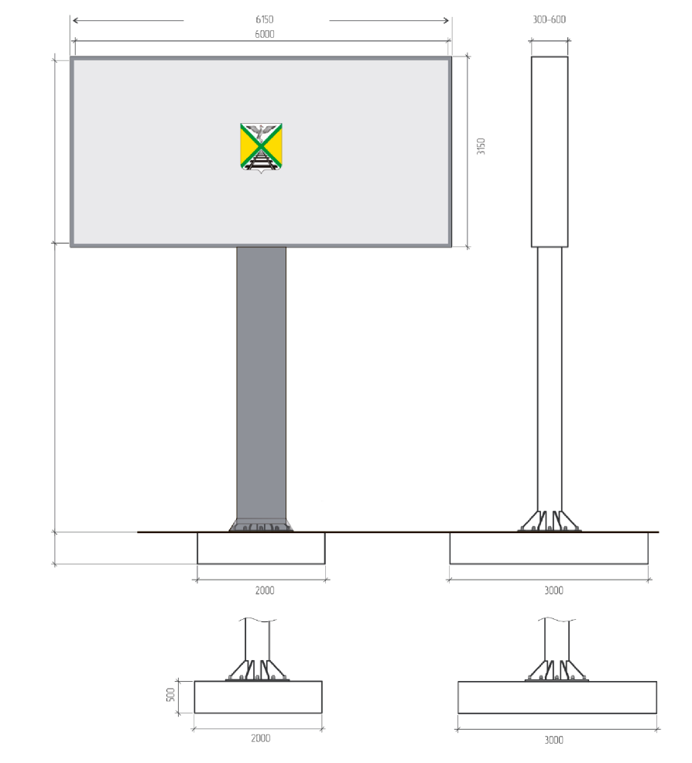

4500 2000

2. Рекламный щит 2 х 5 м

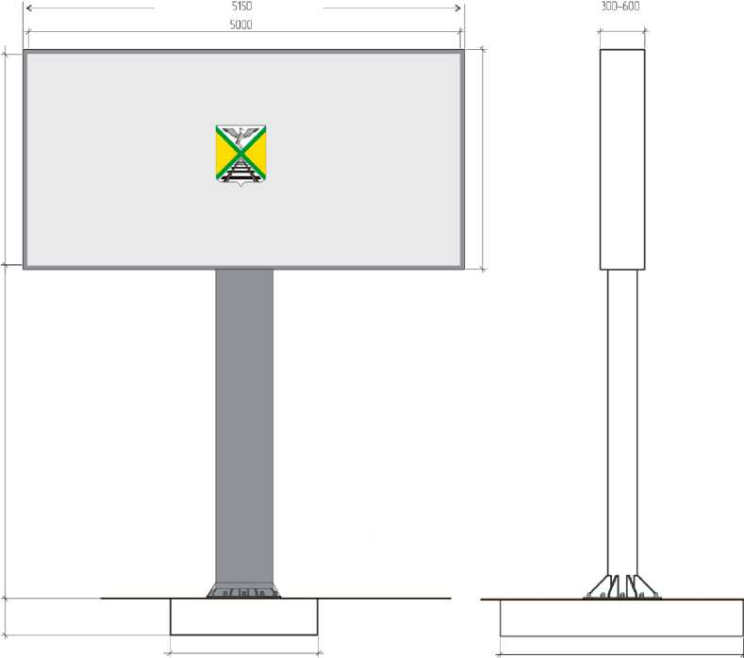

2000

3000

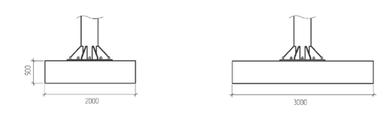

15

Тип конструкции: отдельно стоящая рекламная конструкция.

Тип конструкции по технологии демонстрации рекламы:

* статическая рекламная конструкция - рекламный щит;
* динамическая рекламная конструкция - при использовании системы смены изображений «призматрон».

Классификация по размеру информационного поля: конструкция большого формата.

ОСНОВНЫЕ ХАРАКТЕРИСТИКИ РЕКЛАМНОЙ КОНСТРУКЦИИ:

Рекламная панель конструкции устанавливается на опоре, закрепленной к фундаментному основанию.

РАЗМЕРЫ:

Размер информационного поля: 2 м. х 5 м. Количество сторон - 2 либо 1. Внешние габариты рекламной панели: не более 5,15 м. х 2,15 м.;

Высота опорной стойки: 4,5 м. от уровня поверхности земли.

Опорная стойка выполнена из одной или двух прямоугольных профильных труб (от 150 мм., до 400 мм.), или круглых труб (диаметр от 159 мм., до 400 мм.). Количество опорных стоек - 1.

Конструктивное решение несущего каркаса определяется проектом конструкции.

МАТЕРИАЛЫ ОТДЕЛКИ:

Опорная стойка и рекламная панель отделывается композитным материалом, болтовые соединения закрываются декоративными элементами.

Композитный материал - материал, состоящий из полимерного или минерального наполнителя, облицованного с двух сторон листовым металлом чаще алюминием, либо сплавами. Например, алюминиевые композитные панели.

ЦВЕТОВОЕ РЕШЕНИЕ:

Основной цвет конструкции - серый (RAL 7040, RAL 7035, RAL 7045) классической коллекции цветов RAL.

В пределах видимости соседних рекламных конструкций с одной видовой точки рекомендуется использовать цветовую гамму одного оттенка.

В качестве дополнительных цветов могут использоваться: желто-золотой (RAL 1004), синий (RAL 5002), зелёный (RAL 6029), оранжевый (RAL 2008).

ТЕХНОЛОГИЯ ЗАМЕНЫ ИЗОБРАЖЕНИЯ:

* бумажный постер;
* виниловое полотно.

ВОЗМОЖНЫЕ ТЕХНОЛОГИИ СМЕНЫ ИЗОБРАЖЕНИЙ:

* призматрон.

ПОДСВЕТКА РЕКЛАМНОЙ КОНСТРУКЦИИ:

При наличии технической возможности подключения к сетям электроснабжения использовать энергосберегающую систему подсветки информационного поля.

3. Консольная вывеска 0.6 х 0.9 м

Тип конструкции: размещаемые на сооружениях.

Тип конструкции по технологии демонстрации рекламы:

* статическая рекламная конструкция.

Классификация по размеру информационного поля: конструкция среднего формата.

ОСНОВНЫЕ ХАРАКТЕРИСТИКИ РЕКЛАМНОЙ КОНСТРУКЦИИ:

Рекламная конструкция состоит из несущего металлического каркаса, закрепляемого на фасаде здания, в большинстве случаев на фасаде, не имеющем окон, или на фонарном столбе.

Несущий каркас состоит из металлической рамы, закрепляемой на сооружении анкерными болтами. Могут применяться способы непосредственного крепления изображения на сооружение.

Рекомендуется применение декоративных элементов, закрывающих элементы крепления информационных материалов к конструкции, использование скрытого способа крепления информационных материалов.

РАЗМЕРЫ:

Размер информационного поля: 0,6 м. х 0,9 м. Количество сторон - 2 либо 1. Внешние габариты рекламной панели: не более 0,75 м. х 1,05 м.

ЦВЕТОВОЕ РЕШЕНИЕ:

Цвет рекламной конструкции подбирается в тон с сооружения, на которое устанавливается рекламная конструкция.

ТЕХНОЛОГИЯ ЗАМЕНЫ ИЗОБРАЖЕНИЯ:

* виниловый постер.

ПОДСВЕТКА РЕКЛАМНОЙ КОНСТРУКЦИИ:

Энергосберегающая система внешней либо внутренней подсветки информационного поля рекламной конструкции.

16

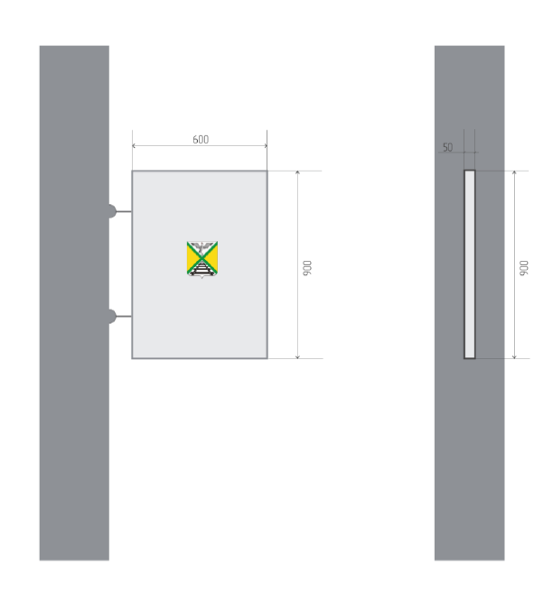

Тип конструкции: отдельно стоящая рекламная конструкция.

Тип конструкции по технологии демонстрации рекламы:

* статическая рекламная конструкция.

Классификация по размеру информационного поля: конструкция среднего формата.

ОСНОВНЫЕ ХАРАКТЕРИСТИКИ РЕКЛАМНОЙ КОНСТРУКЦИИ:

Рекламная конструкция устанавливается на опоре, закрепленной к фундаментальному основанию.

РАЗМЕРЫ:

Размер информационного поля: 1 м. х 1,2 м. Количество сторон - 2 либо 1. Внешние габариты рекламной панели: не более 1,15 м. х 1,35 м.

МАТЕРИАЛЫ ОТДЕЛКИ:

Опорная стойка и рекламная панель отделывается композитным материалом, болтовые соединения закрываются декоративными элементами.

Листовой металл, загрунтованный и окрашенный в условиях окрасочной камеры.

Композитный материал - материал, состоящий из полимерного или минерального

наполнителя, облицованного с двух сторон листовым металлом чаще алюминием, либо сплавами. Например, алюминиевые композитные панели.

В створках устанавливается каленое стекло, либо монолитный поликарбонат.

ЦВЕТОВОЕ РЕШЕНИЕ:

Основной цвет конструкции - серый (RAL 7040, RAL 7035, RAL 7045) классической коллекции цветов RAL.

В пределах видимости соседних рекламных конструкций с одной видовой точки,

рекомендуется использовать цветовую гамму одного оттенка.

В качестве дополнительных цветов могут использоваться: желто-золотой (RAL 1004), синий (RAL 5002), зелёный (RAL 6029), оранжевый (RAL 2008).

ТЕХНОЛОГИЯ ЗАМЕНЫ ИЗОБРАЖЕНИЯ:

* виниловый постер;
* бумажный постер.

ПОДСВЕТКА РЕКЛАМНОЙ КОНСТРУКЦИИ:

Энергосберегающая система внешней либо внутренней подсветки информационного поля рекламной конструкции.

17

